**Modulazione FM**

*Si richiede una pulsazione che vari in modo proporzionale all’ampiezza della modulante vm(t) quindi:*

Pulsazione istantanea

$ω_{FM}\left(t\right)=ω_{p}+k∙v_{m}\left(t\right)=ω_{p}+k∙A_{m}cos\left(ω_{m}t\right)$*k = sensibilità del modulatore*

Frequenza istantanea

$$f_{FM}\left(t\right)=\frac{ω_{FM}\left(t\right)}{2π}=\frac{ω_{p}+kA_{m}cos\left(ω_{m}t\right)}{2π}=\frac{ω_{p}}{2π}+\frac{kA_{m}cos\left(ω_{m}t\right)}{2π}= \\ =f_{p}+\frac{kA_{m}}{2π}cos\left(ω_{m}t\right)$$

Deviazione di frequenza

*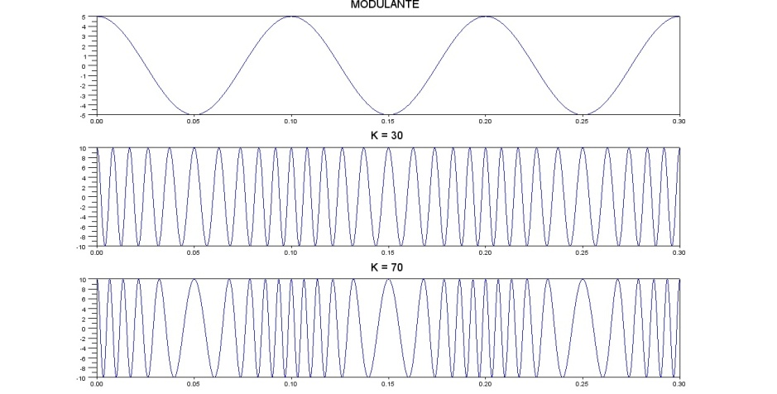 $∆f≜±\frac{kA_{m}}{2π} \underset{→}{intervallo di frequenze} \left|\begin{matrix}f_{FM max}=f_{p}+∆f \\ f_{FM min}=f_{p}-∆f\end{matrix}\right.$*

$$f_{FM}\left(t\right)=f_{p}+∆f∙cos\left(ω_{m}t\right)$$

Modulata

$$v_{FM}\left(t\right)=A_{p}cos\left[α(t)\right]$$

Calcolo fase istantanea α(t)

$$\left\{\begin{matrix}α=ω_{FM}∙t ←se ω_{FM}=cost. \\ α(t)=\int_{0}^{t}{ω_{FM}\left(t\right)dt} ←se ω_{FM}(t)≠cost.\end{matrix}\right.$$

$$α\left(t\right)=\int_{0}^{t}{{ω_{p}+ω}_{FM}\left(t\right)dt}=\int_{0}^{t}{ω_{p}+kA_{m}cos\left(ω_{m}t^{'}\right)dt=}$$

$$={\left[ω_{p}∙t'\right]}_{0}^{t}+kA_{m}{\left[\frac{sen\left(ω_{m}t'\right)}{ω_{m}}\right]}_{0}^{t}=ω_{p}∙t+\frac{kA_{m}}{ω_{m}}sen\left(ω_{m}t\right)$$

$$v_{FM}\left(t\right)=A_{p}cos\left[α\left(t\right)\right]=A_{p}cos\left[ω_{p}∙t+\frac{kA_{m}}{ω_{m}}sen\left(ω_{m}t\right)\right]$$

Indice di modulazione

$$m_{f}≜\frac{∆f}{f_{m}}=\frac{\frac{kA_{m}}{2π}}{f_{m}}=\frac{kA_{m}}{2π{∙f}_{m}}=\frac{kA_{m}}{ω_{m}}$$

$$v_{FM}\left(t\right)=A_{p}cos\left[ω_{p}∙t+m_{f}∙sen\left(ω_{m}t\right)\right]$$

Spettro

Ricordando che: $cos\left(α+β\right)=cos\left(α\right)∙cos\left(β\right)-sen\left(α\right)∙sen\left(β\right)$

$$v_{FM}\left(t\right)=A_{p}cos\left(\underset{α}{\underbrace{ω_{p}t}}+\underset{β}{\underbrace{m_{f}sen\left(ω_{m}t\right)}}\right)= \\ =A_{p}\left\{cos\left(\underset{α}{\underbrace{ω_{p}t}}\right)∙cos\left(\underset{β}{\underbrace{m_{f}sen\left(ω_{m}t\right)}}\right)-sen\left(\underset{α}{\underbrace{ω_{p}t}}\right)∙sen\left(\underset{β}{\underbrace{m_{f}sen\left(ω_{m}t\right)}}\right)\right\}$$

Utilizzando ora le funzioni di Bessel $J_{n}(m)$ (*funzione di ordine ‘n’ calcolata in ‘m’*)

$$cos\left(m_{f}∙sen\left(ω_{m}t\right)\right)=$$

$$=J_{0}\left(m_{f}\right)+2∙J_{2}\left(m_{f}\right)∙cos\left(2ω_{m}t\right)+2∙J_{4}\left(m_{f}\right)∙cos\left(4ω_{m}t\right)+2∙J_{6}\left(m_{f}\right)∙cos\left(6ω_{m}t\right)+2∙J_{8}\left(m_{f}\right)∙cos\left(8ω_{m}t\right)+....$$

$$sen\left(m_{f}∙sen\left(ω_{m}t\right)\right)=$$

$$=2{∙J}_{1}\left(m_{f}\right)∙sen\left(ω_{m}t\right)+2∙J_{3}\left(m_{f}\right)∙sen\left(3ω_{m}t\right)+2{∙J}_{5}\left(m_{f}\right)∙sen\left(5ω_{m}t\right)+2∙J_{7}\left(m_{f}\right)∙sen\left(7ω_{m}t\right)+....$$

$$v_{FM}\left(t\right)=A_{p}\left\{cos\left(ω_{p}t\right)∙\left[J_{0}\left(m_{f}\right)+2J_{2}\left(m_{f}\right)cos\left(2ω_{m}t\right)+2J_{4}\left(m_{f}\right)cos\left(4ω_{m}t\right)+…\right]\right.+$$

$\left.-sen\left(ω_{p}t\right)∙\left[2J_{1}\left(m_{f}\right)sen\left(ω_{m}t\right)+2J_{3}\left(m_{f}\right)sen\left(3ω_{m}t\right)+2J_{5}\left(m_{f}\right)sen\left(5ω_{m}t\right)+...\right]\right\}=$

$=A_{p}J_{0}cos\left(ω_{p}t\right)+2A_{p}J_{2}cos\left(ω_{p}t\right)∙cos\left(2ω_{m}t\right)+2A_{p}J_{4}cos\left(ω_{p}t\right)∙cos\left(4ω_{m}t\right)+...$

$-2A_{p}J_{1}sen\left(ω_{p}t\right)∙sen\left(ω_{m}t\right)-2A_{p}J_{3}sen\left(ω_{p}t\right)∙sen\left(3ω_{m}t\right)+...$

Utilizzando gli sviluppi:

$$cos\left(α\right)∙cos\left(β\right)=1/2\left[\cos\left(α+β\right)+cos⁡\left(α-β\right)\right]$$

$$sen\left(α\right)∙sen\left(β\right)=1/2\left[\cos\left(α+β\right)-cos⁡\left(α-β\right)\right]$$

Sviluppo della modulata in serie di coseni

$v_{FM}\left(t\right)=A_{p}∙J_{0}\left(m_{f}\right)∙\left[cos\left(ω_{p}t\right)\right]+$*riga centrale a freq. fp*

*2 righe speculari a freq.: fp-fm fp+fm*

*2 righe speculari a freq.: fp-2fm fp+2fm*

*2 righe speculari a freq.: fp-3fm fp+3fm*

*2 righe speculari a freq.: fp-4fm fp+4fm*

L’ampiezza di ciascuna riga è $A_{p}∙J_{n}\left(m_{f}\right)$

Esempio: valori delle funzioni di Bessel fino al 5° ordine in mf = 4

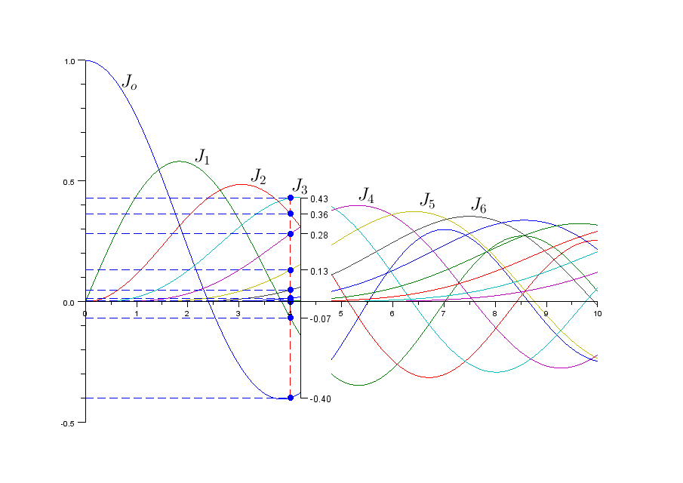

|  |  |  |
| --- | --- | --- |
| Jn(mf) | | *Andamento dello spettro avendo posto: fp=100; fm=1; Ap=1* |
| J0(4) | *- 0.3971498* |
| J1(4) | *- 0.0660433* |
| J2(4) | *0.3641281* |
| J3(4) | *0.4301715* |
| J4(4) | *0.2811291* |
| J5(4) | *0.1320867* |
| J6(4) | *0.0490876* | La larghezza di banda può essere calcolata mediante la formula empirica di **CARSON** |
| J7(4) | *0.0151761* | $$B=2\left(∆f+f_{m}\right)\overset{m_{f}≜\frac{∆f}{f_{m}}}{\overbrace{=}}2\left(m_{f}{∙f}_{m}+f_{m}\right)=2f_{m}\left(m_{f}+1\right)$$ $$\underset{nel es.}{\underbrace{=}}2f_{m}\left(4+1\right)=10f_{m}$$ |
|  |  |

In questo caso, dalla formula di Carson si deduce che si possono trascurare le righe di ordine superiore al 5° (*10fm ⇒ 5 righe a destra e 5 righe a sinistra di fp*). Dal grafico delle funzioni i Bessel si vede che le righe dal 6° ordine [*J6(4)*] in poi hanno ampiezza decrescente e sicuramente minore di J5(4) ≅ 0,13 (*non hanno ancora iniziato ad oscillare*).

**Al crescere di mf la banda aumenta** perché i valori di Jn(mf) saranno generalmente più piccoli ma aumenterà l’ordine dopo il quale si potranno ritenere trascurabili.

La potenza associata alla modulata non dipende dalla frequenza ma solo dalla sua ampiezza, che è costante e vale AP, quindi:

$$P_{FM}=\frac{A_{P}^{2}}{2R}$$

Oppure, sommando la potenza associata a ciascuna riga dello spettro:

$$P_{FM}=\frac{{\left(A_{P}∙J_{0}(m_{f})\right)}^{2}}{2R}+2∙\sum_{n=1}^{∞}{\frac{{\left(A_{P}∙J_{n}(m_{f})\right)}^{2}}{2R}}$$

$$=\frac{A_{p}^{2}}{2R}J_{0}^{2}\left(m_{f}\right)+2∙\sum_{n=1}^{∞}{\frac{A_{p}^{2}}{2R}J_{n}^{2}\left(m_{f}\right)}=\frac{A_{p}^{2}}{2R}\left[\begin{matrix}\underbrace{J_{0}^{2}\left(m_{f}\right)+2∙\sum_{n=1}^{∞}{J_{n}^{2}\left(m_{f}\right)}} \\ =1\end{matrix}\right]\begin{matrix}! \\ = \\ \end{matrix}\frac{A_{p}^{2}}{2R}$$

Si può scegliere come banda convenzionale l’intervallo di righe dello spettro alle quali è associata una determinata percentuale minima di potenza

$\frac{P_{min}}{P_{FM}}∙100≥n\%$ (*es. 99%)*

$$\frac{\frac{A_{p}^{2}}{2R}\left[J_{0}^{2}\left(m_{f}\right)+2∙\sum_{n=1}^{N}{J_{n}^{2}\left(m_{f}\right)}\right]}{\frac{A_{P}^{2}}{2R}}=J_{0}^{2}\left(m_{f}\right)+2∙\sum_{n=1}^{N}{J_{n}^{2}\left(m_{f}\right)} ≥n (es. 0.99)$$

Con i dati del precedente esempio:

|  |  |  |  |  |  |
| --- | --- | --- | --- | --- | --- |
|  |  | Percentuale di potenza all’aumentare delle righe considerate | | |  |
| J0(4)2 | 0,157727964 | 0,15772796 | 15,773 | % |  |
| 2∙J1(4)2 | 0,008723435 | 0,16645140 | 16,645 | % |  |
| 2∙J2(4)2 | 0,265178546 | 0,43162995 | 43,163 | % |  |
| 2∙J3(4)2 | 0,370095039 | 0,80172498 | 80,172 | % |  |
| 2∙J4(4)2 | 0,158067142 | 0,95979213 | 95,979 | % |  |
| 2∙J5(4)2 | 0,034893793 | 0,99468592 | 99,469 | % | Quindi con N=5, cioè trascurando le righe di ordine superiore al 5°, si compie un errore minore all’1% in termini di potenza. |
| 2∙J6(4)2 | 0,004819185 | 0,99950510 | 99,951 | % |  |
| 2∙J7(4)2 | 0,000460628 | 0,99996573 | 99,997 | % |  |